**LAPORAN PEMBUATAN APLIKASI EDUFLIP**

**Dosen Pengampu:**

Ghea Chandra Surawan, M.Pd

Dr Afif Rahman Riyanda, S.Pd., M.Pd.T



**Disusun Oleh:**

1. Ivan Tri Fajar Kurnoanto (2313025010)
2. Anissa Armaylita (2313025012)
3. Selara Waruwu (2313025064)

**PROGRAM STUDI PENDIDIKAN TEKNOLOGI INFORMASI**

**JURUSAN PENDIDIKAN MIPA**

**FAKULTAS KEGURUAN DAN ILMU PENDIDIKAN**

**UNIVERSITAS LAMPUNG**

**2025**

Deskripsi

EduFlip adalah aplikasi pembelajaran interaktif berbasis flashcard untuk guru dan siswa. Guru bisa membuat, mengelola, dan mengkategorikan flashcard digital, sedangkan siswa dapat belajar melalui fitur **flip card**, **quiz**, dan **challenge mode** dengan leaderboard real-time. EduFlip membuat pembelajaran di kelas menjadi lebih seru, kompetitif, dan efektif.

Tujuan

* Membantu guru menyiapkan materi pembelajaran digital dan interaktif.
* Memberikan siswa pengalaman belajar yang menarik melalui permainan edukatif.
* Meningkatkan motivasi dan keterlibatan siswa dalam pembelajaran.
* Menyediakan alat evaluasi real-time melalui quiz dan leaderboard.

Storyboard

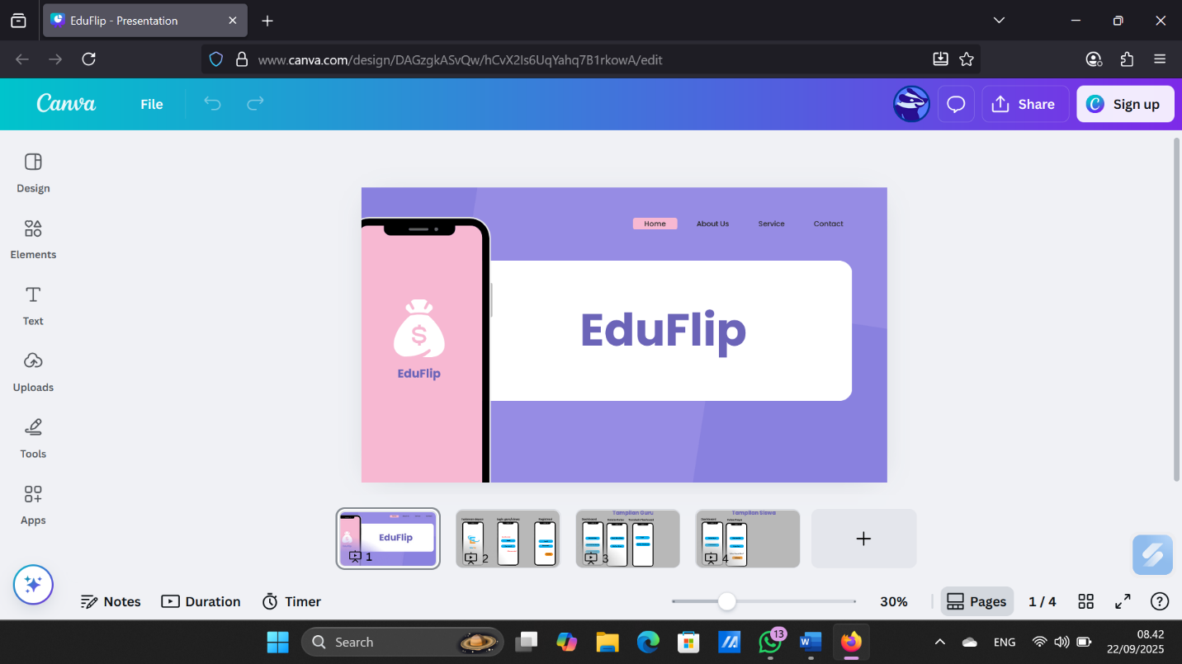

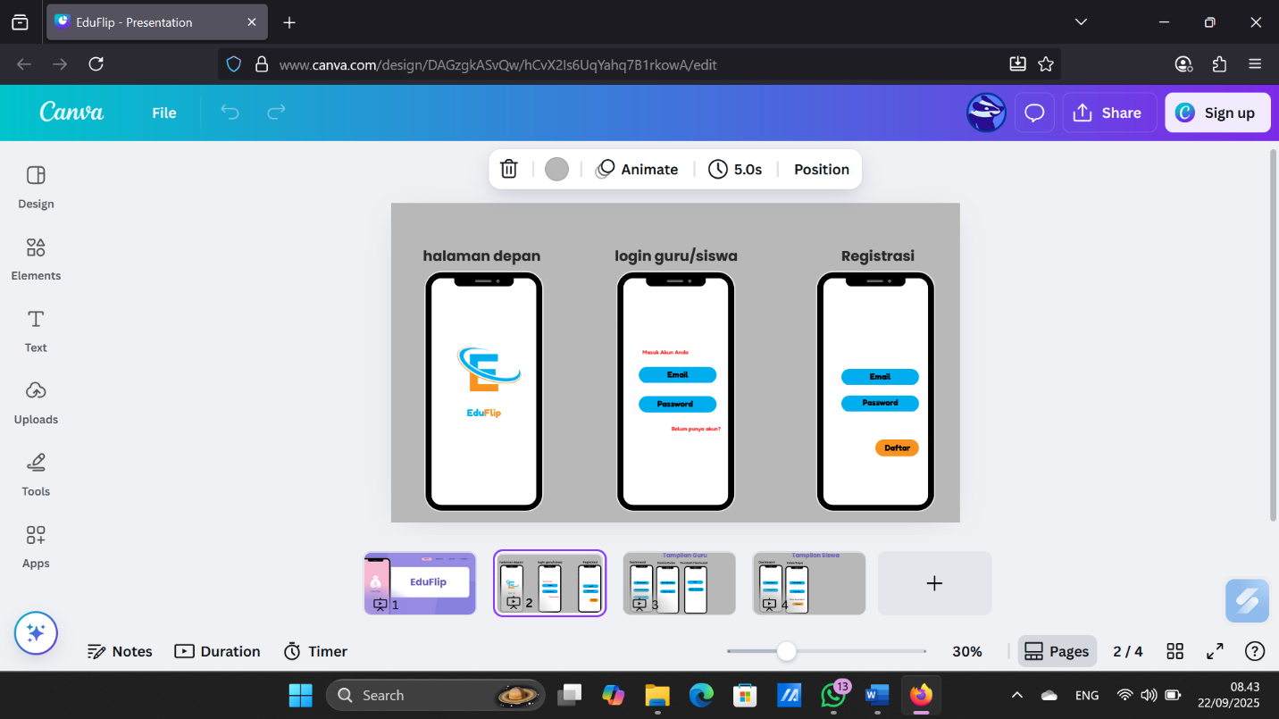

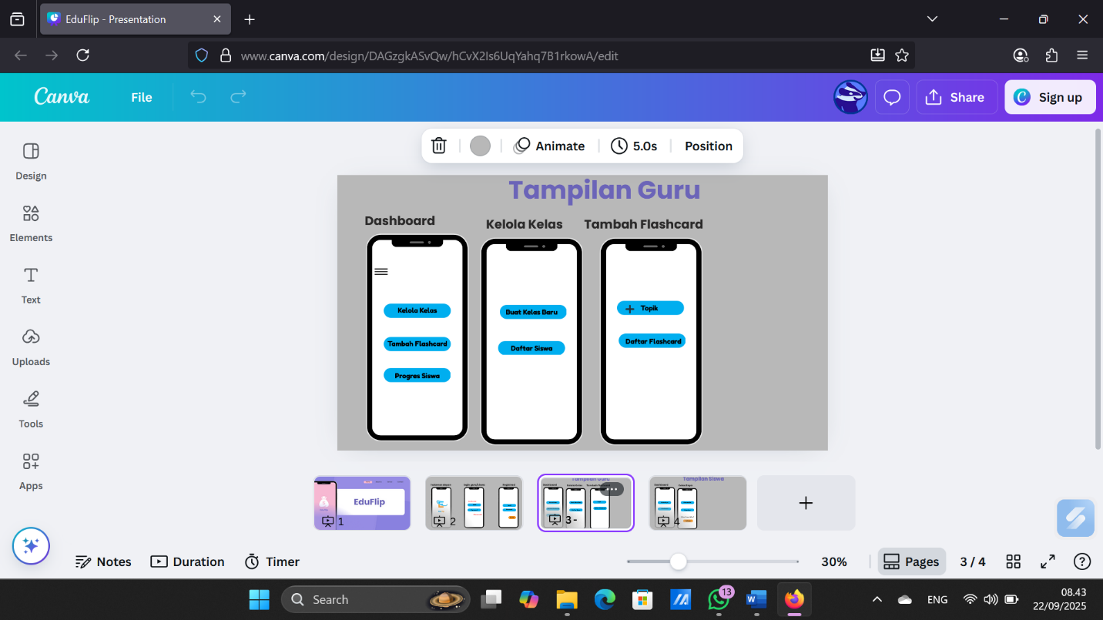

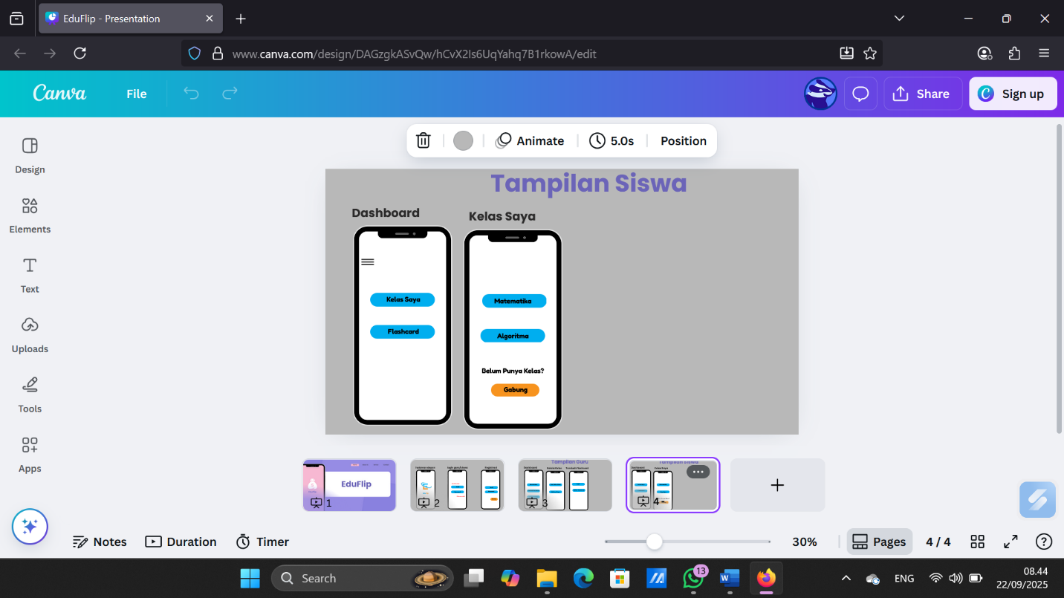

Timeline

|  |  |
| --- | --- |
| Pertemuan | Kegiatan |
| 2 | Menentukan ide, fitur utama, dan alur aplikasi (guru & siswa) |
| 3 | Membuat storyboard halaman (login, dashboard, flashcard, quiz, leaderboard, hasil kuis) |
| 4 | Menentukan desain UI (warna, ikon, font) – tidak perlu terlalu lama |
| 5 | Finalisasi struktur database + mulai kerangka Flutter |
| 6 | Implementasi halaman login & dashboard (guru & siswa) |
| 7 | Membuat fitur flashcard (flip card) |
| 8 | Membuat quiz mode (soal acak, timer, poin) |
| 9 | Membuat challenge mode (leaderboard real-time) |
| 10 | Integrasi seluruh fitur utama |
| 11 | Integrasi fitur tambahan (jika ada) + finalisasi UI |
| 12-14 | Uji coba internal dan uji coba di kelas |
| 15 | Perbaikan aplikasi berdasarkan hasil uji coba |
| 16 | Presentasi produk |